Урок української мови у 8 класі
Тема: У світі афоризмів. Повторення вивченого про головні та другорядні члени речення.
Мета: узагальнити й систематизувати знання з розділу «Головні та другорядні члени речення», сформувати цілісну систему особистих знань учнів з теми, структурувати вивчений теоретичний матеріал, удосконалювати пунктуаційні вміння та навички; розвивати творчі вміння самостійно розв’язувати нові пізнавальні завдання; удосконалювати мисленнєві дії: аналізувати, порівнювати, систематизувати й узагальнювати, доводити й обґрунтовувати тощо; за допомогою мовленнєво-комунікативного дидактичного матеріалу розвивати спостережливість, уважність, кмітливість як важливі елементи розумової діяльності людини.
Ключові компетенції: комунікативна, саморозвитку та самоосвіти, здатності до творчої діяльності, інформаційна, критичне мислення (вправа «Кола Вена»).
Тип уроку: урок повторення, узагальнення та систематизації вивченого матеріалу.
ХІД УРОКУ
І. Організаційний момент.
ІІ. Ознайомлення з темою, метою й завданнями уроку.
ІІІ. Узагальнення й систематизація теоретичних положень теми
Афоризми - короткий влучний оригінальний вислів, що виражає узагальнену думку в виразній, легкій для запам'ятовування формі, яка згодом неодноразово відтворюється іншими людьми. В афоризмі досягається найвища концентрація безпосереднього повідомлення і того контексту, в якому думка сприймається слухачами або читачем
Афоризмами можуть бути прислів'я, сентенції класичних авторів, крилаті вислови з літературних та філософських творів.
Приклад сучасного афоризму: Афоризм — це роман одним рядком.
Учитель: Сьогоднішній наш урок проходитиме під гаслом:
«Освіта – скарб, а праця – ключ до нього» (П. Буаст). Буаст – французький лексикограф і поет. Це гасло буде девізом нашого уроку. Ви не проти? Отож, до праці!
Лінгвістичний фітнес
Робота зі словником
Фітнес - від англійського дієслова "to fit" — пристосованість, здатність до витривалості, бути в гарній формі) — це напрямок масової, спортивної й оздоровчої фізичної культури, який спрямований на покращення загального стану організму людини, його тренованість та здатність опиратись негативним впливам зовнішнього середовища.
І ряд – інформація про підмет;
ІІ ряд – інформація про присудок;
ІІІ ряд – інформація про другорядні члени речення.
Підказка – кубик Блума.
У ході доповідей учнів хтось із класу заповнює кола Вена.

Синтаксичний практикум
На слайді – вислови видатних людей. Завдання учням: визначити граматичні основи, встановити види підметів та присудків. Пояснити значення того вислову, що сподобався найбільше.
- Гнучкість розуму може замінити красу.
Стендаль
- Знати багато мов – значить мати багато ключів до одного замка.
Вольтер
- Ученість – це солодкий плід гіркого коріння.
Сократ
- Доклади серця свого до навчання і вуха свої до розумних слів.
Соломон
Додаткові запитання:
- Що спільного у будові всіх цих речень?
- Яке речення можна вважати четвертим зайвим? Чому?
- Чому підмет і присудок назвали головними членами речення?
Робота зі словником
- Яке тлумачення дає словник слову другорядний? (1. Не головний за значенням, не основний, менш істотний. 2. Посередній щодо своїх якостей.)
- Як ми уже знаємо, речення може мати головні та другорядні члени речення. Чи можна вважати другорядні члени речення менш істотними? Яка ж їх роль у реченні? Назвіть види другорядних членів речення.
Творча майстерня
Хто хоче зрушити ____, нехай зрушить ___! (Сократ)
________ була би ніч, __________ настане ранок. (Нізамі)
Перемогти _______ — найважча перемога! (Ліна Костенко)

Хто хоче зрушити світ, нехай зрушить себе! (Сократ)
Хоч якою темною була би ніч, неодмінно настане ранок. (Нізамі)
Перемогти самого себе — найважча з перемог! (Ліна Костенко)
Робота з підручником
Вправа 177 (4, 5 речення)
Виконати повний синтаксичний розбір речення.
Алгоритм – підказка (у кожного на парті)
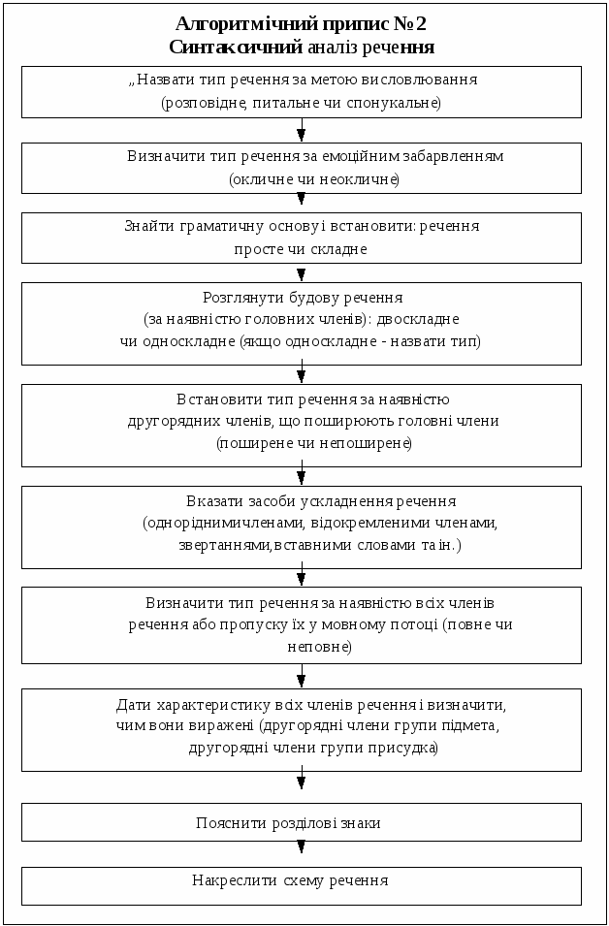

«Впіймай помилку»
На слайді – речення (крилаті вислови давньоримського поета Вергілія), у яких допущена помилка на визначення другорядних членів речення. Потрібно знайти та виправити помилку, довести власну думку, використовуючи метод ПРЕС.
- Будь-які негаразди належить долати терпінням.
- Спізнавши горе, я навчився допомагати стражденним.
- Душа людська спроможна жити, лише доторкаючись до іншої душі.
Метод взаємних запитань. Робота у парах. Мовознавчий двобій. Учні ставлять питання один одному.
- Які члени речення можуть належати лише до групи присудка?
- Чому прикладка є різновидом означення?
- Яким членом речення виступає порівняльний зворот?
- Як відрізнити прямий додаток від непрямого?
- Коли порівняльний зворот не виділяється комами?
- Як визначити прикладку, якщо з двох іменників один є власною назвою?
ІV. Підбиття підсумків уроку.
Спростуйте або підтвердьте думку:
- Синтаксис – це розділ мовознавства, котрий вивчає слово, словосполучення, речення.
- Речення – найбільша одиниця спілкування і вираження думки.
- Граматична основа речення (синтаксичний центр) – підмет і присудок.
- Підмет – це головний член речення, що означає предмет, про який говориться у реченні, і відповідає на запитання що робить предмет? що з ним робиться?
- Присудок – це другорядний член речення, що означає дію або стан, і відповідає на питання що робить? який він є ? хто або що він є?
- Поширені речення – це речення, у яких наявні другорядні члени речення
- Означення, додаток, обставина – головні і другорядні члени речення
- Означення – головний член речення, вказує на ознаку предмета, відповідає на запитання який?, яка?, яке?, які?, чий?, чия?, чиє?, чиї?, котрий?, котра?, котре?, котрі?
- Додаток – другорядний член речення, вказує на ознаку предмета, відповідає на запитання непрямих відмінків.
- Обставина – другорядний член речення, вказує на ознаку дії (місце, час, причину, мету, спосіб), і відповідає на питання де?, коли?, куди?, звідки?, з якого часу?, доки?, з якою метою?, чому?, з якої причини?, як?, у який спосіб?, за якої умови?

Заповнення листків оцінювання результатів вивчення теми.

Листок оцінювання результатів вивчення теми
Критерії | Бали
Я можу назвати всі види головних та другорядних членів речення
Я вмію пояснювати, що таке односкладні та двоскладні, поширені та непоширені речення
Я можу визначити ознаки всіх видів другорядних членів речення
Я можу порівнювати присудки: складений іменний та складений дієслівний
Я можу охарактеризувати речення за метою висловлювання, за емоційним забарвленням та за будовою
Я можу аргументовано висловити свою думку, використовуючи поширені та непоширені речення

V. Домашнє завдання.
Повторити параграфи 8-19,
Середній рівень - виконати вправу 211.
Достатній рівень - 210.
Високий рівень - https://webpen.com.ua

